**Câu 1: Nêu cơ chế tác dụng của các thuốc gây tê?**

Trả lời: Các thuốc gây tê phong bế kênh Na+ bằng cách gắn lên receptor của chúng trên kênh Na+ ở bên trong màng tế bào.

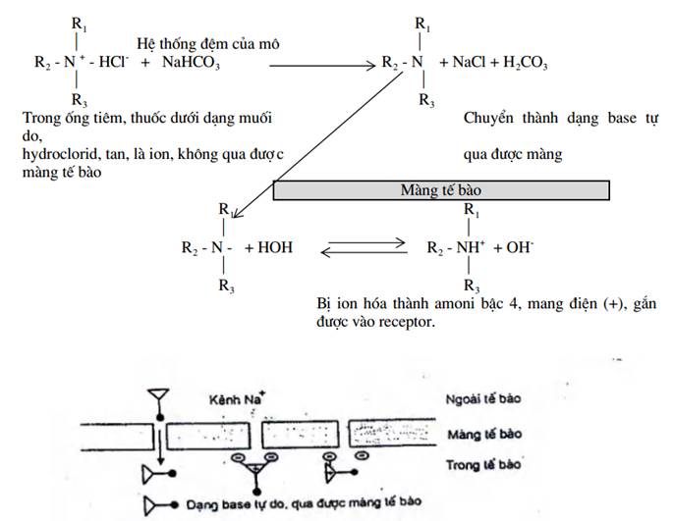

**Câu 2: Nêu các phương pháp gây tê?**

**Trả lời: Các phương pháp gây tê**

* **Gây tê bê mặt: là gây tê phong bế ngọn sợi dây thần kinh bằng cách bôi, thấm thuốc lên bề mặt da hoặc niêm mạc.**
* **Gây tê xuyên thấm: tiêm thuốc tê vào dưới da để thuốc ngấm vào thần kinh.**
* **Gây tê dẫn truyền: tiêm thuốc vào đường dẫn truyền thần kinh => mất cảm giác ở 1 vùng có các nhánh thần kinh lan tỏa**
* **Gây tê tủy sống: đưa thuốc vào điểm ngoài màng cứng hoặc khoang dưới màng nhện để phong bế các rễ thần kinh của tủy sống**

**Câu 3: Phân loại thuốc gây tê theo cấu trúc?**

**Trả lời:**

Lidocain

Mepivacain

Bupivacain

Etidocain

Prilocain

ropivacain

Procain ( novocain)

Cocain

Tetracain

benzocain

Formocain

Ethylchlorid

pramoxin

Cấu trúc ester

Cấu trúc amid

Cấu trúc khác

Phân loại theo cấu trúc